# BREVET de TECHNICIEN SUPERIEUR

# Conception et Réalisation de Carrosseries

### Epreuve E4 : Conception préliminaire de produits carrossés

**REMORQUE PORTE-TOURET**

# CORRIGÉ

Dossier Réponses : 7 pages, numérotées de COR1 à COR7.

**ETUDE 1**

**1.1.** Voir DR1

**1.2.** Dmin = 600 mm

Dmaxi = 260 mm

**1.3.** Dmin = 2600 mm

Dmaxi = 4000 mm

**1.4.** Hauteur : 4 m

**1.5.** Diamètre maxi du touret : 4000-200=3800 mm, donc diamètre touret possible 3400mm, 34 F24

**1.6.** 34 F24

**1.7.** masse touret vide = 1150 kg et charge maxi = 18000 Kg

**1.8.** Si PTAC remorque :

- supérieur à 500kg : DRIRE obligatoire

- supérieur à 750kg : freinage obligatoire

- entre 750kg et 3500kg : permis BE obligatoire

**1.9.** Permis C1E

**1.10.** Non

**1.11.** Lors du chargement ou du déchargement, le centre de gravité de l’ensemble ne se situe pas entre l’essieu et la roue jockey ; par conséquent, la roue de dételage va perdre le contact avec le sol et la remorque va basculer.

**1.12.**

Rallonger le châssis de la remorque

Fixer au châssis (soudage)

2 béquilles mécaniques

Renfort

Schéma de principe

Verrouillage mécanique des béquilles par goupillage

**ETUDE 2**

**2.1.**

***Exemple de SOLUTION 2***

**2.2.** Rotation de centre B et d’axe Y.

**2.3.** Circulaire de centre B et de rayon BC. Voir DR2.

**2.4.** Rotation de centre A et d’axe Y.

TA(corps vérin/remorque) : le point A.

**2.5.** Voir DR2.

Rentrer tige vérin.

**2.6.** Voir DR2.

Les points A’, B’ et C’ sont alignés.

Tige vérin complétement rentrée.

**2.7.** Voir DR2.

Sortir tige vérin.

**2.8.** Le système à encoche unique n’est pas satisfaisant. En effet, rentrer puis sortir la tige du vérin pour atteindre toutes les positions d’ancrage souhaitées est une solution à exclure.

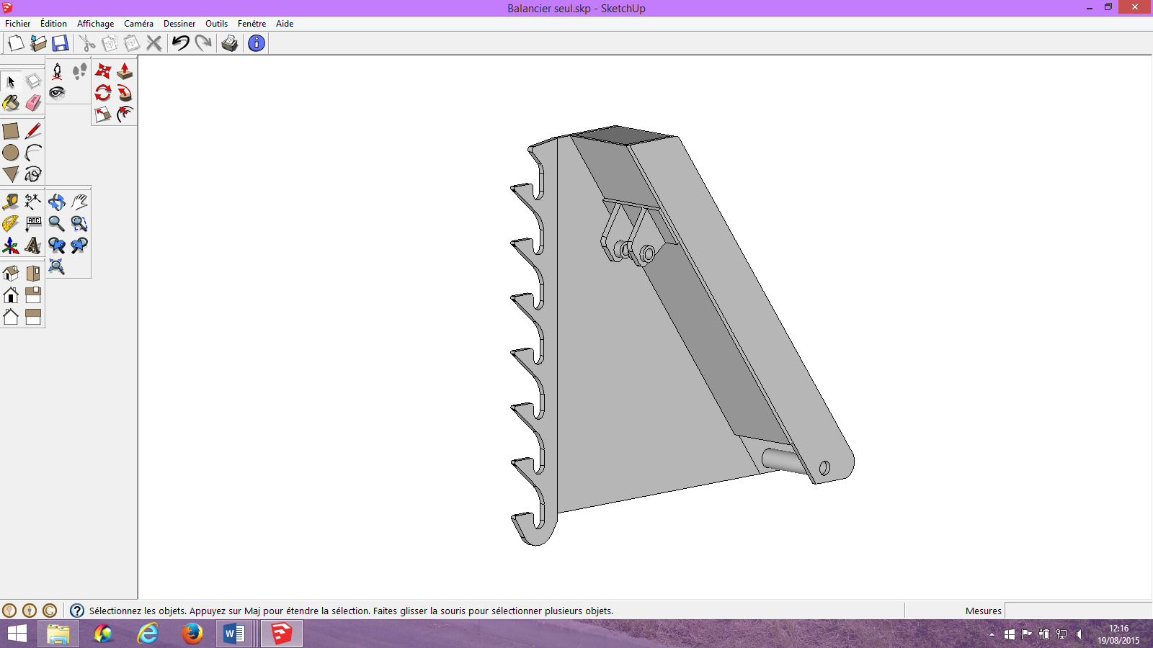

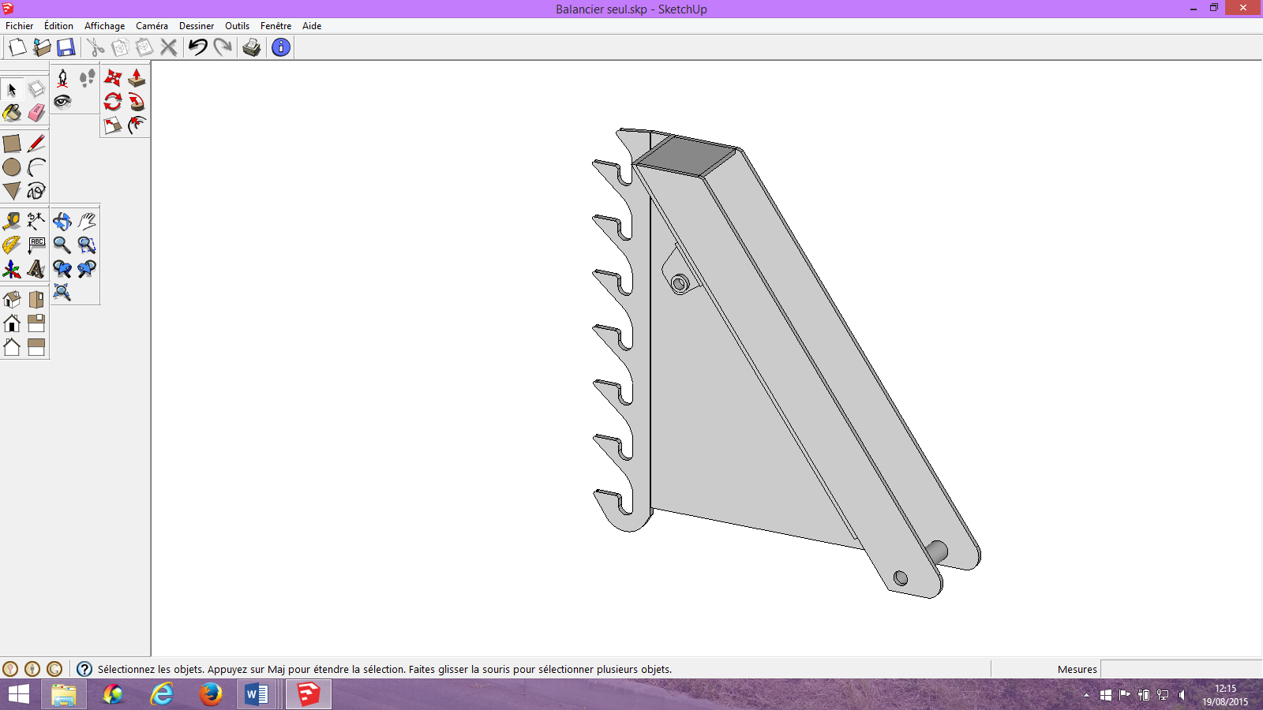**2.9.**

Liaison avec la tige du vérin (point C)

Liaison avec le bâti (point B)

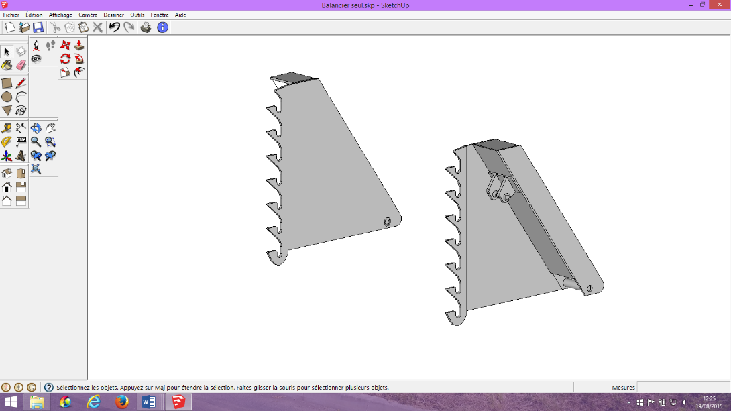

2 balanciers symétriques disposés sur un châssis en forme de U

**ÉTUDE 3**

**3.1.** Voir DR3.

C (vérin/balancier) = 167 000 N

**3.2.** Le type de liaison en A et B. L’effort connu en G.

**3.3.** Sur courbe : C (2vérins/balancier) = 325 000 N, soit C (vérin/balancier) = 162 500 N

**3.4.** C (2vérins/balancier)maxi = 380 000 N, soit C (vérin/balancier)maxi = 190 000 N

(Position 6, angle 17,892°)

**3.5.** Soit P=F/S, avec P=18MPa et F=190000N

S=F/P=190000/18=10555mm²

S=(π.D²)/4, D²=4.S/π = 4.10555/π = 13440mm² , soit D = 115mm

Choix du vérin : Marque : UTAH , Référence : DE 70 120 50

**DOCUMENT RÉPONSE DR1**

**FP1**

**FC1**

**FC5**

**FC4**

**FC7**

**FC8**

**FC3**

**FC2**

**FC6**

**1.1.**

**FP1 :** Charger un touret posé au sol dans le but de le transporter

**FC1 :** S’adapter aux différents diamètres et masses de tourets existants

**FC2 :** Etre conforme aux normes et réglementations en vigueur

**FC3 :** S’adapter aux sources d’énergie disponibles délivrées par le véhicule tracteur

**FC4 :** Etre pilotable et manœuvrable par un opérateur

**FC5 :** Se solidariser au véhicule tracteur

**FC6 :** S’adapter aux irrégularités et à la nature du sol

**FC7 :** S’adapter au milieu extérieur

**FC8 :** Permettre le stationnement en attente d’une utilisation

**DOCUMENT RÉPONSE DR2**

**Tracés des questions 2.2 à 2.9 :**

G

C

B, Bmax, B’, Bmin

A, Amax, A’, Amin

Axe du

vérin

ECH : 1/15

$\vec{X}$ X

$$\vec{Z}$$

TC (bal/rem)

Gmax

Cmax

Ht = 1700mm

Ht = 900mm

G’

C’

Ht = 500mm

Gmin

Cmin



**DOCUMENT RÉPONSE DR3**

**3.1.**

Etude statique :

On isole un balancier.

Bilan des actions mécaniques extérieures qui s’exercent sur un balancier :

- l’action du touret en G :

G touret/balancier

- l’action d’un vérin sur un balancier en C :

C 2vérins/balancier

- l’action du bâti sur un balancier en B :

B bâti/balancier

Remarque : le poids du balancier est négligé par rapport aux autres efforts.

Résolution graphique.

Résultat :

C 2vérins/balancier = 335 000 N

C

G

$$\vec{G touret/balancier}$$

Axe des 2 vérins

B

A

$$\vec{C vérin/balancier}$$

$$\vec{B bâti/balancier}$$

Echelle : 1cm = 20000N



$\vec{X}$ X

$$\vec{Z}$$

**DOCUMENT RÉPONSE DR4**

**3.3 et 3.4 :**

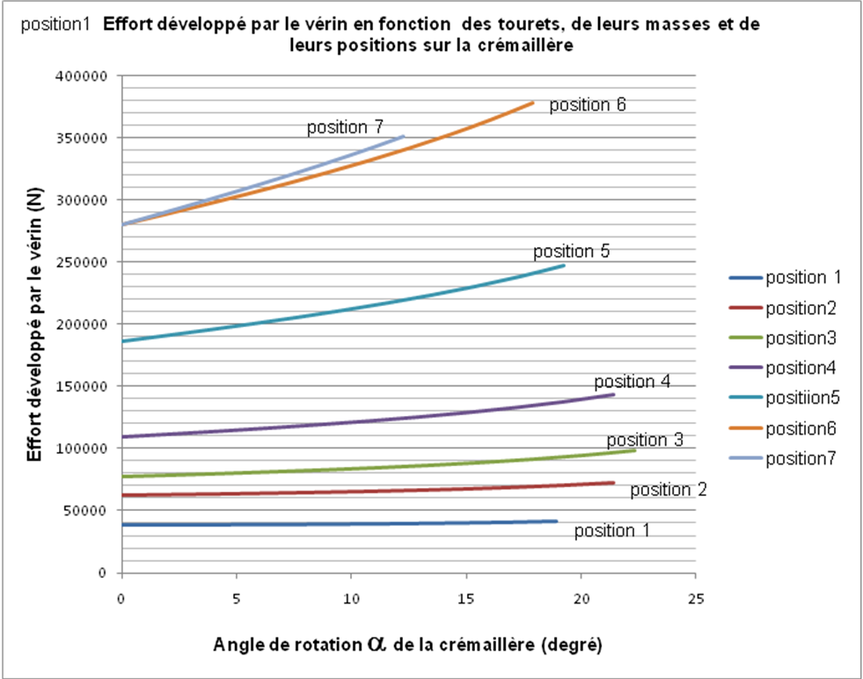

***Effort développé par les 2 vérins en fonction des tourets, de leurs masses et de leurs positions sur le balancier (Newton)***

380 000

325 000

17,9°

***Angle de rotation α du balancier (degré)***